# Bài 14: Vị trí địa lí, điều kiện tự nhiên, dân cư, xã hội và kinh tế khu vực Tây Nam Á

*Chỉ 400k mua trọn bộ Giáo án Địa lí 11 Cánh diều bản PPT trình bày đẹp mắt (Chỉ 50k cho 1 bài giảng bất kì):*  
**B1:** Gửi phí vào tài khoản **0711000255837 - NGUYEN THANH TUYEN -** Ngân hàng Vietcombank **(QR)**  
**B2:** Nhắn tin tới zalo **Vietjack Official - nhấn vào đây** để thông báo và nhận giáo án.  
Xem thử tài liệu tại đây: **Link tài liệu**  
  
  
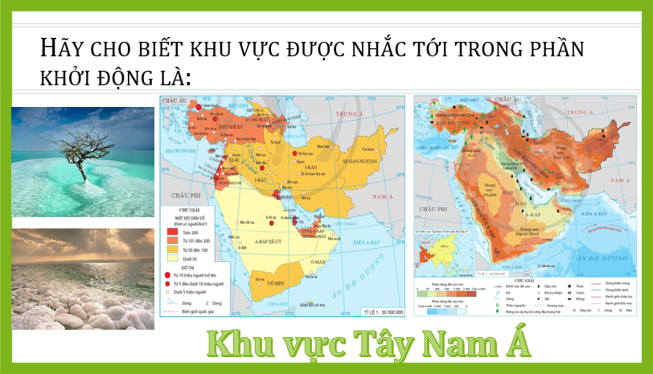  
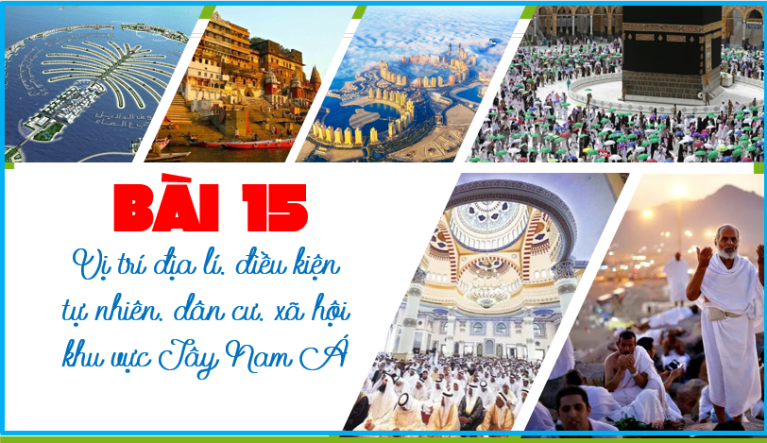  
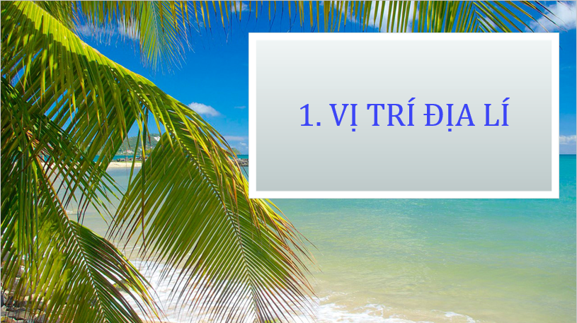  
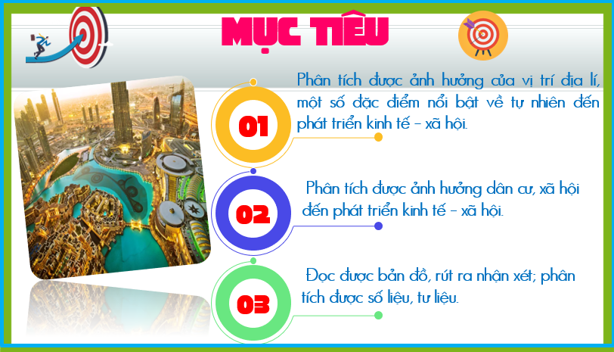  
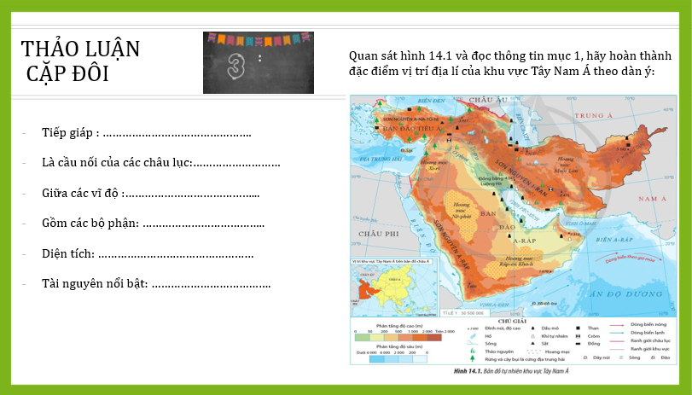  
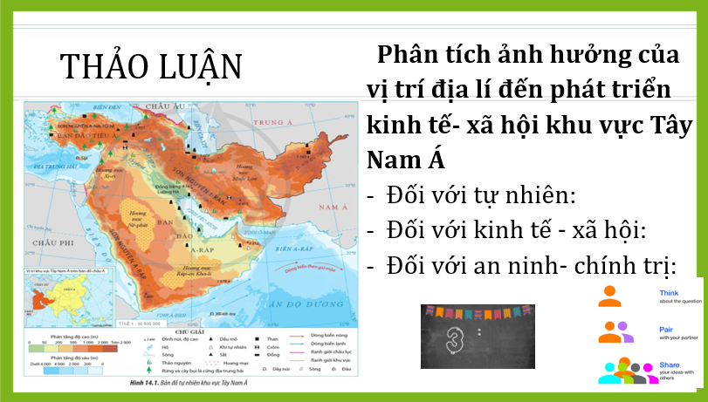  
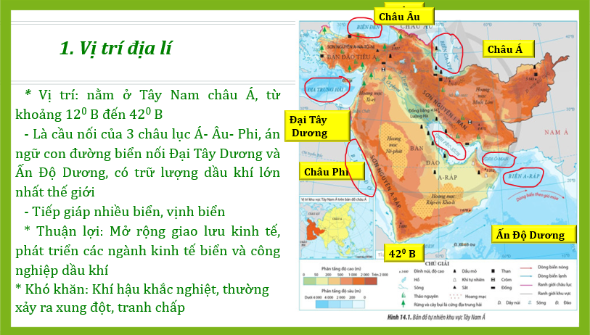  
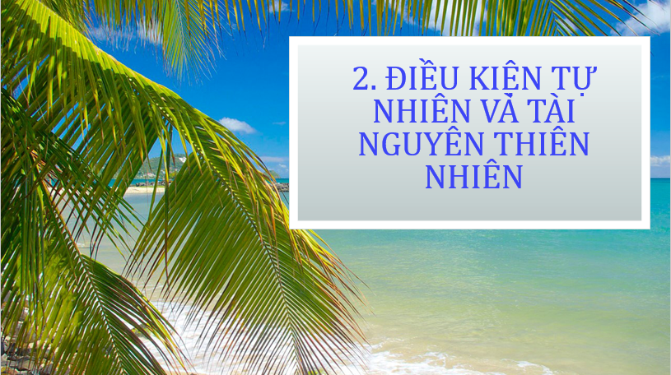  
............................................  
............................................  
............................................  
**Giáo án Địa lí 11 Bài 14 (Cánh diều): Vị trí địa lí và điều kiện tự nhiên. Dân cư, xã hội và kinh tế khu vực Tây Nam Á**  
**I. MỤC TIÊU**  
**1. Kiến thức:**  
- Phân tích được ảnh hưởng của vị trí địa lí, một số đặc điểm nổi bật về tự nhiên, dân cư, xã hội đến phát triển kinh tế -xã hội  
-Trình bày và giải thích được tình hình phát triển kinh tế chung của khu vực  
- Khai thác, chọn lọc, thu thập được các tư liệu từ các nguồn khác nhau về địa lí  
khu vực Tây Nam Á  
-Đọc được bản đồ, rút ra nhận xét; phân tích được số liệu, tư liệu  
**2. Năng lực:**  
- Năng lực chung**:**  
**+**Năng lực giao tiếp, hợp tác: trình bày ý kiến, lắng nghe, phản hồi tích cực trong quá trình hợp tác nhóm  
+ Tự chủ - tự học: tự giác tích cực thực hiện các nhiệm vụ học tập, chủ động tìm kiếm thông tin phục vụ cho bài học  
- Năng lực chuyên biệt:  
+ Nhận thức khoa học địa lí phân tích được ảnh hưởng của vị trí địa lí, một số đặc điểm nổi bật về tự nhiên, dân cư, xã hội đến phát triển kinh tế xã hội ở Tây Nam Á; giải thích được tình hình phát triển kinh tế chung của khu vực  
+ Sử dụng công cụ địa lí học :Đọc được bản đồ, phân tích bảng số liệu về khu vực Tây Nam Á, khai thác internet để phục vụ môn học .  
ác, chọn lọc, thu thập được các tư liệu từ các nguồn khác nhau về địa lí khu vực Tây Nam Á  
**3. Phẩm chất:**  
+ Chăm chỉ: tích cực, chủ động thực hiện các nhiệm vụ học tập  
+ Trách nhiệm: có ý thức trách nhiệm trong hợp tác nhóm  
**II. THIẾT BỊ DẠY HỌC VÀ HỌC LIỆU**  
**1. Giáo viên:** Máy tính, máy chiếu, bài giảng ppt  
**2. Học sinh:** SGK, Atlat.  
**III. TIẾN TRÌNH DẠY HỌC**  
**HOẠT ĐỘNG : MỞ ĐẦU (KHỞI ĐỘNG)**  
**a) Mục tiêu:** Tạo hứng thú cho hs, Gv kết nối vào bài  
**d) Tổ chức thực hiện:**  
**- Bước 1: Chuyển giao nhiệm vụ:** Hs tham gia trò chơi: Mảnh ghép bí mật  
Mảnh ghép số 1: Hồ nước mặn có độ muối lớn nhất thế giới nằm ở đâu? ( Hồ Chết - joc-dan)  
Mảnh ghép số 2: Đây là 1 thành phố thuộc các tiểu vương quốc Ả rập thống nhất?( Du bai)  
Mảnh ghép số 3: Đây là nơi tồn tại của nên văn minh Lưỡng Hà nổi tiếng thời cổ đại? (I-rác)  
Mảnh ghép số 4: Nơi có trữ lượng dầu mỏ, khí đốt lớn nhất thế giới? ( Tây Nam Á)  
**- Bước 2: Thực hiện nhiệm vụ:** HS tham gia trò chơi bằng cách giơ tay, lật mảnh ghép bất kì, sau mỗi mảnh ghép có 1 câu hỏi, hs suy nghĩ tối đa 30 giây và trả lời câu hỏi. Nếu hs không trả lời được thì quyền trả lời sẽ được dành cho hs khác  
**- Bước 3: Kết luận, nhận định:** GV đánh giá kết quả của HS, nêu câu hỏi dẫn dắt:  
? những địa danh mà các em vừa tìm ra nằm ở khu vực nào trên thế giới?  
**HOẠT ĐỘNG : HÌNH THÀNH KIẾN THỨC MỚI**  
**Tiết 29+30: I. VỊ TRÍ ĐỊA LÍ VÀ ĐIỀU KIỆN TỰ NHIÊN**  
**Tiết 29: Hoạt động 1. Tìm hiểu vị trí địa lí**  
**a) Mục tiêu:** Phân tích được ảnh hưởng của vị trí địa lí đến phát triển kinh tế xã hội của Tây Nam Á  
+ Đọc bản đồ Tây Nam Á, rút ra nhận xét về vị trí địa lí  
**d) Tổ chức thực hiện:**  
**Nhiệm vụ 1:**  
**- Bước 1: Chuyển giao nhiệm vụ:** gv phát phiếu học tập cho hs, yêu cầu hs làm việc cặp đôi thực hiện nhiệm vụ 1:  
  
  
  
  
**Nhiệm vụ 1: TRình bày đặc điểm vị trí địa lí của khu vực Tây Nam Á theo dàn ý :**  
- Tiếp giáp : …………………………………………………………………………………………………………………………………………………………………………………………………………………………………..  
- Là cầu nối của các châu lục:……………………….  
- Giữa các vĩ độ :…………………………………………………………….  
- Gồm các bộ phận: …………………………………………………..  
- Diện tích: ……………………………………………………..  
- Tài nguyên nổi bật: …………………………………………………..  
   
**Nhiệm vụ 2: Phân tích ảnh hưởng của vị trí địa lí đến phát triển kinh tế- xã hội khu vực Tây Nam Á**  
- Đối với tự nhiên: ………………………………………………………………………  
- Đối với kinh tế - xã hội: ……………………………………………………………..  
- Đối với an ninh- chính trị: ………………………………………………………..  
  
  
  
  
**Bước 2: Thực hiện nhiệm vụ**  
Hs sử dụng lược đồ, thảo luận theo cặp đôi thực hiện nhiệm vụ  
**Bước 3: Báo cáo- thảo luận:**  
**Gv** mời 1 hs trình bày đặc điểm vị trí giới hạn của Tây Nam Á trên lược đồ  
Cả lớp lắng nghe, nhận xét, bổ sung  
**Bước 4: Đánh giá- kết luận:**  
Gv nhận xét, kết luận  
**Nhiệm vụ 2:**  
**Bước 1: Giao nhiệm vụ :** Gv yêu cầu hs thực hiện nhiệm vụ 2 trong phiếu học tập theo kĩ thuật think-pair- share  
**Buóc 2:Thực hiện nhiệm vụ:**  
**+ Think:** hs làm việc cá nhân suy nghĩ tìm phương án trả lời  
+Pair:hs thảo luận cặp đôi để trao đổi về phương án trả lời  
+ Share: đại diện các cặp đôi chia sẻ trrước nhóm  
**Bước 3: Báo cáo-thảo luận**  
Đại diện các nhóm chia sẻ kết quả thảo luận trước lớp  
+ Các nhóm nhận xét, bổ sung cho nhau.  
**- Bước 4: Kết luận, nhận định:** GV nhận xét, đánh giá về thái độ, quá trình làm việc, kết quả hoạt động và chốt kiến thức.  
  
  
  
  
**1. Vị trí địa lí**  
**\*** VỊ trí: nằm ở Tây Nam châu Á, từ khoảng 120 B đến 420 B  
- là cầu nối của 3 châu lục Á- Âu- Phi, án ngữ con đường biển nối Đại Tây Dương và Ấn Độ Dương, có trữ lượng dầu khí lớn nhất thế giới  
- Tiếp giáp nhiều biển, vịnh biển  
* Thuận lợi: Mở rộng giao lưu kinh tế, phát triển các ngành kinh tế biển và công nghiệp dầu khí  
* Khó khăn: Khí hậu khắc nghiệt, thường xảy ra xung đột, tranh chấp  
  
  
  
  
................................  
................................  
................................  
Xem trước và mua tài liệu:  
Link tài liệu (PPT)  
Link tài liệu (word)